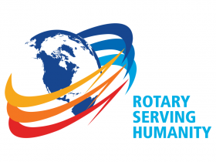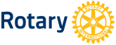
Klinga Rotaryklubb
Referat

Dato:14.09.20 Klubbmøte nr: 6 Klinga Rotaryklubb 20/21

Dagens foredragsholder var Olaf Skjærvik, regionleder i SalMar. Skjærvik er ansvarlig for SalMars anlegg i sjø mellom Bjugn og Namsos. SalMar er verdens 3.største oppdrettselskap med 1700 ansatte og omsetter årlig for 10 milliarder kroner. I Namsos kommune har SalMar 3 konsesjoner ved Otterøya. Skjærvik fortalte også om bedriftskulturen i SalMar.
Kari tok 3-minutteren på strak arm da det var forfall. Hun fortalte om en opplevelsesrik sydentur med komplikasjoner, og retur til et nedstengt Norge.
Nils var den heldige vinner av vinflaske
Neste møte har Vesla 3-minutter
Ref. Stein

